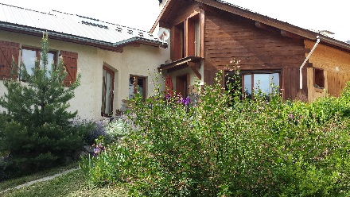
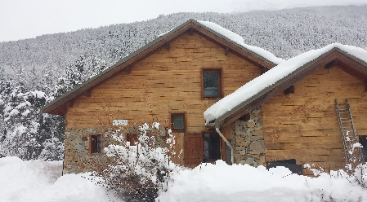

Philippe vous propose
un Week-End à Serre-Chevalier
Gastronomie et
formation mycologique
AMBIANCE CHALEUREUSE EN CHALET

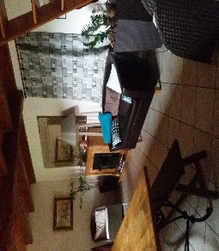

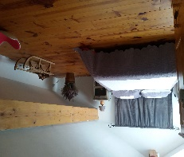

FORMULE TOUT COMPRIS 169€ PAR PERSONNE
Hébergement 2 nuits au Chalet ou en studio indépendant
2 Petits déjeuners à la française (café, thé, chocolat, jus d’orange, croissants et pain frais, beurre et confitures maison)
Apéritifs et mises en bouche (Escargots, tapenade maison, Petits fours… selon l’inspiration du moment)

2 Déjeuners composés d’une entrée, plat avec accompagnement, fromage ou dessert, vin rouge rosé blanc et café
1 Déjeuner est prévu au restaurant, dans le cadre de la formation.
2 Dîners (avec digestif et infusion)
Collations (pâtisserie, boissons chaudes ou rafraichissantes selon vos envies)
Vous dégusterez des plats du terroir.
Exemples de plats proposés selon les produits de saison :
Terrines maison – Volaille confite aux chanterelles – souris d’agneau confite - gratin dauphinois – Petits farcis – Moussaka…
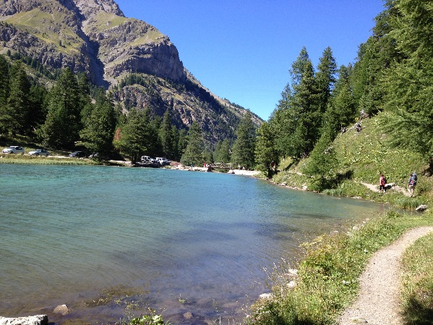
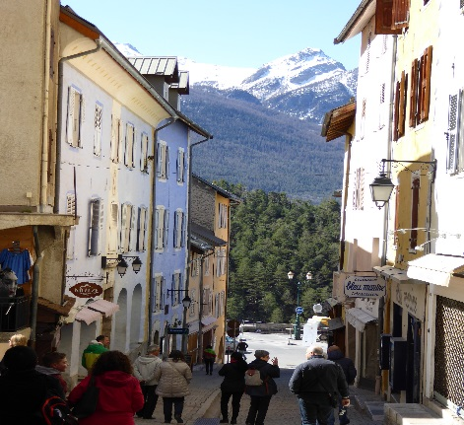
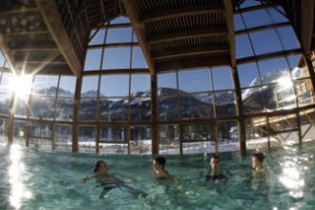

La Gargouille : Briançon la vieille ville
Grands bains du Monêtier
Le lac des Ayes
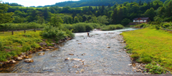
P R O G R A M M E
1er JOUR ARRIVEE entre 11h00 et 12h00 – Accueil et installation déjeuner au chalet
Formation mycologique théorique de 14h00 à 19h00
20h00 - Apéritif et Dîner – Soirée jeux (billard, poker…)
2ème JOUR : Petit déjeuner puis
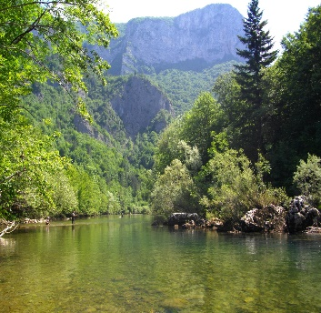
Formation pratique en forêt de 8h30 à 16h30
Cueillette et reconnaissance sur le terrain - conseils de conservation et de préparations culinaires
Déjeuner en altitude avec grillades (viandes provenant d’un élevage de Vallouise)
Retour 17h00 pour une détente aux Grands Bains du Monêtier (eaux chaudes thermales)
Apéritif et Dîner à partir de 20h00
3ème JOUR
Petit déjeuner - Départ vers 9h pour un petit tour au marché de Briançon et visite de la Gargouille
Repas en table d’hôtes à Névache et après midi libre ;
Dates proposées : Du 23 au 25 septembre 2017 – Du 29/09 au 01/10-- Du 7 au 9 Octobre 2017—
Du 13 au 15 Octobre 2017 .
Formation prise en charge par les organismes de formation et offerte au conjoint non pharmacien.
Pour vous inscrire : philform05@gmail.com – 06 65 12 72 77 –
Acompte à l’inscription : 100 € - Nombre de places limité à 4 couples et 1 à 2 personnes seules.
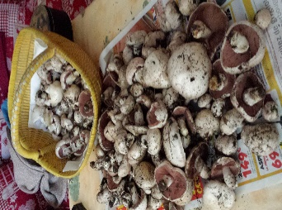
Le linge de toilette est fourni - Prévoir tenues chaudes, imperméable, chaussures de marche OBLIGATOIRES,
Maillot et serviette de bain (moulant pour les hommes)
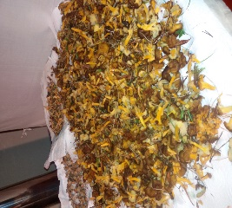
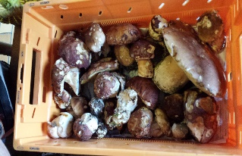
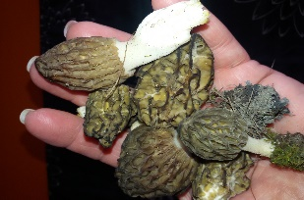
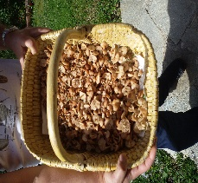
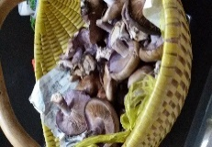

Marasmes des Oréades
Rosés
Chanterelles en tube
Pieds bleus
Cèpes
Morilles

